Doelgroepanalyse

Sara van Dijk

215291

Docent: Nynke de Jong

Inlever datum: 05-04-2023

**Inhoudsopgave**

Hoofdstuk 1 Mijn stage plek 3

Hoofdstuk 2 Ontwikkelingsaspecten 4

Groeien 5

Motorische ontwikkeling van baby tot peuter 7

Motorische ontwikkeling van een jong-basisschoolkind 8

Seksuele ontwikkeling van een jong-basisschoolkind 10

Cognitieve ontwikkeling van een jong-basisschoolkind 11

Creatieve ontwikkeling van een jong-basisschoolkind 12

Taal ontwikkeling van een jong-basisschoolkind 13

Sociale ontwikkeling van een jong-basisschoolkind 14

Emotionele ontwikkeling van een jong-basisschoolkind 15

**Hoofdstuk 3** groep in kaart 16

Ontwikkeling stimuleren 16

plan van aanpak 16

**Kwalificatie dossier** 17

# Hoofdstuk 1 Mijn stage plek

In Leeuwarden, St. Anthonystraat 5, loop ik stage op OBS de Oldenije. Één van de leukste basisscholen in Leeuwarden! De Oldenije is een Jenaplan school. De kinderen wordt de vrijheid gegeven om zelf te kiezen hoe en waar ze bezig gaan met hun werk nadat de instructies gegeven zijn. Er zijn gezamenlijke kringmomenten meerdere malen per dag. Er wordt gereflecteerd met de kinderen en via een positieve aanpak probeert de Oldenije kinderen te corrigeren. Bijvoorbeeld: wij zeggen ‘lopen door de school’ wanneer een kind rent i.p.v. te zeggen ‘niet rennen’. Daarnaast werkt de Oldenije met stamgroepen. Hier staan Jenaplan scholen redelijk bekend om. Dit houdt in dat groep 1 & 2 samen in een stamklas zitten. Groep 3, 4 en 5 zitten in een stamklas en groep 6, 7 en 8 zitten samen in een stamklas. De instructies worden wel per leeftijdsgroep jaar gegeven. Dus groep 3 krijgt samen uitleg over de groep 3 stof, groep 4 ook etc. Zelf loop ik stage in de middenbouw, dat is dus groep 3, 4 en 5. Dat zijn dus kinderen van 5 t/m 9 jaar. Elke groep heeft ook een dier. Ik zit bij de ‘pauwen’. Onze stamgroep telt 24 kinderen. De vorderingsgroep 4 telt 28 kinderen.

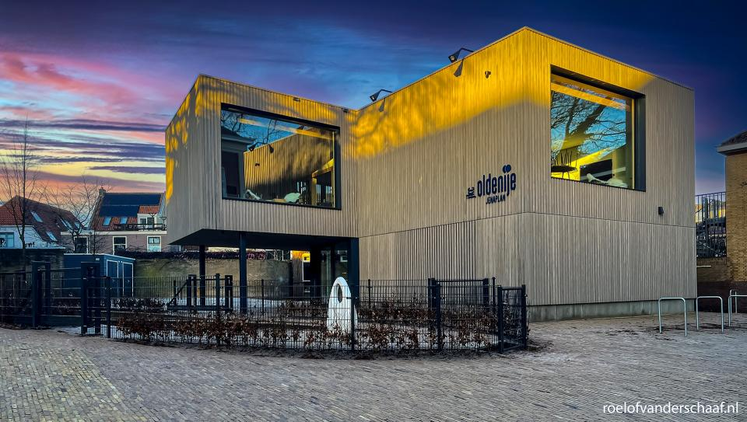

# Hoofdstuk 2 Ontwikkelingsaspecten

In dit hoofdstuk komen de ontwikkelingsaspecten van het kind aan het licht. Maar wat betekent ‘ontwikkeling’ zelf nou eigenlijk? Ontwikkeling is niets anders dan het groeien naar volwassenheid in alle aspecten.

Ontwikkeling is dus het groeien naar volwassenheid. Dat is niet alleen op je 18e een brief ontvangen waarop je gefeliciteerd wordt, omdat je nu officieel volwassen wordt geacht door de overheid. Nee, het zijn ook alle nieuwe dingen die een kind leert. Een kind leert natuurlijk ook van zijn/haar omgeving en de ontwikkeling van het kind hangt natuurlijk ook af van de leeftijd.

Ontwikkeling verschillend in tijd en gebied

Elke leeftijd heeft zijn eigen ontwikkeling. We kunnen de ontwikkeling globaal per leeftijd indelen. **Baby:** 0-1 jaar, **dreumes:** 1-2 jaar, **peuter:** 2-4 jaar, **kleuter:** 4-6 jaar, **jong basisschool kind**: 6-9 jaar, **ouder** **basisschoolkind:** 9-12 jaar, **puber:** 12-15 jaar, **adolescent**: 15-18 jaar, **jongvolwassene:** 18 -21 jaar.

In dit hoofdstuk gaan we het hebben over de lichamelijke groei, motorische ontwikkeling en de seksuele ontwikkeling van baby tot volwassene.

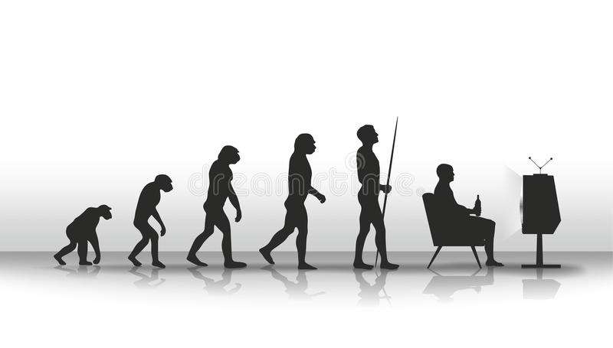

## **Groeien**

Om te zien of een baby goed groeit, meten we de baby niet in centimeters maar wegen we de baby. Dat is makkelijker te meten, omdat de baby nog vaak in de foetushouding ligt na de bevalling. Deze houding bewaart warmte en het is een vertrouwde houding. En een baby wegen geeft net zo’ n goed beeld van de groei. Na aan halfjaar is een gezonde baby twee keer zo zwaar als bij de geboorte. Een baby is erg kwetsbaar. Een voorbeeld van de kwetsbaarheid van een baby zijn de fontanellen. Dat zijn de twee zachte plekken die je voelt op het hoofd van een baby. Met deze zachte plekken moet je extra voorzichtig zijn. Fontanellen hebben als functie dat de twee delen van de schedel tijdens de bevalling makkelijker over elkaar heen schuiven en pas het hoofdje van de baby beter door het geboortekanaal van de moeder. Ook geven de fontanellen de hersenen van een baby ruimte om te groeien. De hersenen groeien namelijk nog na de geboorte en door de zachte fontanellen krijgen ze de ruimte.

Er zijn meer opvallende verschillen tussen baby en volwassene. In verhouding is het hoofd van een baby veel groter dan bij volwassene en de armpjes en beentjes zijn juist korter. Oftewel, de lichaamsverhoudingen zijn anders bij een baby

Tandjes en baby-vet  
De eerste melktandjes komen meestal na ongeveer zes maanden. Dit is vaak ook pijnlijk. De tandjes moeten door het tandvlees heen waardoor dat tijdelijk een soort wond wordt. Baby’s krijgen rode wangetjes, kwijlen en hebben soms ook last van verhoging of koorts. De laatste tandjes komen door als de baby een peuter is geworden.  
Baby-vet. Een ander bekend fenomeen waar de meeste mensen eventjes in knijpen willen. Baby’s hebben veel baby-vet. Het is niet hetzelfde vet als bij volwassenen. Baby-vet is een reservevoorraad aan energie voor de snelgroeiende baby. En het houdt de baby ook nog eens lekker warm, want het vet zorgt voor extra isolatie.

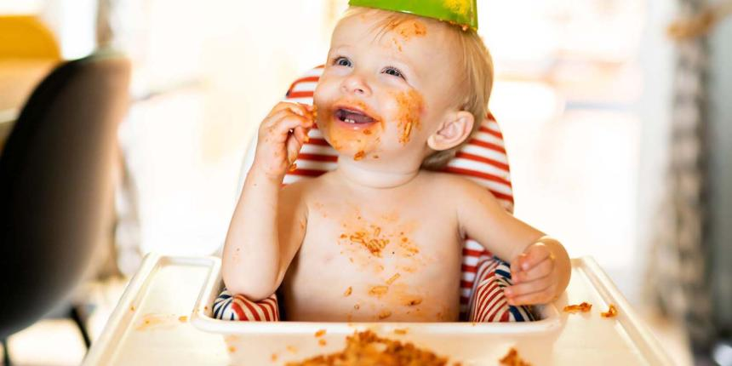

1 tot 2 jaar  
Een dreumes verandert door de groei van het lichaam vooral in verhouding. Het kruipen is lastig, maar de dreumes kan al goed zitten, tijgeren en lopen.

2 tot 4 jaar  
Peuters zijn meestal ook nog wat mollig. Dat komt omdat peuters vooral in de breedte groeien en niet in de lengte. Peuters vinden lopen, rennen, klimmen en klauteren een uitdaging. Deze bewegingen zijn belangrijk voor de spierontwikkeling en hun kracht. Na hun 4e is het baby-vet echt verdwenen. Als een kind na hun 4e levensjaar nog dikkig is, loopt het gevaar om overgewicht te krijgen.

4 tot 6 jaar  
De lichaamshouding van kleuters verandert opnieuw. De armen en benen groeien snel. Kleuters groeien gemiddeld 6 cm per jaar. Als een kind zo snel groeit noem je dat een **groeispurt**. Een groeispurt kan vermoeiend en pijnlijk zijn voor een kind. Het doet zeer bij enkels, ellebogen, polsen en knieën. Als een kind last heeft van groeipijn, komt het moeilijk tot rust.

6-9 jaar  
De lichaamsverhouding van een jong basisschoolkind beginnen al te lijken op die van volwassenen. Armen en benen zijn verder gegroeid en het hoofd is in verhouding veel minder groot. Rond een kind zijn 6e, begint zijn melkgebit. De melktanden en kiezen worden door de nieuwe tanden en kiezen weggedrukt. Dit wordt dan ook het blijvende gebit. Het resultaat van hoe je gebit eindigt is pas zichtbaar wanneer alle tanden gewisseld zijn.

Meiden na 9 jaar  
Meisjes hebben vaak een groeispurt rond hun 12e. Ze groeien dan vooral in de lengte. Nadat een meisje voor het eerst ongesteld is geworden, groeit ze daarna niet meer zo snel en groeit ze gemiddeld nog maar 13 cm.

Jongens na 9 jaar  
Jongens krijgen hun groeispurt gemiddeld op hun 13e. Ze stijgen ineens de lucht in en kunnen er wat slungelachtig uitzien. De groeispurt tot een jaar of 16. Mannen zijn gemiddeld 13 cm langer dan vrouwen.

## **Motorische ontwikkeling van baby tot peuter**

Voor het eerst bewegen. Ik heb er geen herinnering meer van, maar het zal vast ontzettend moeilijk zijn om voor het eerst om te rollen. Je lichaam leert vanaf de babytijd simpele tot steeds complexere bewegingen te maken. Die ontwikkeling noem je de **motorische ontwikkeling**.

Grove en fijne motoriek  
Bij het maken van grote bewegingen zoals lopen, gooien, schoppen en klimmen maak je gebruik van je grove motoriek. Kleine bewegingen zoals schrijven, knippen en plakken. Meestal zijn grove en fijne motoriek afhankelijk van elkaar. Meestal heb je een bepaalde grove motoriek nodig om iets met fijne motoriek te kunnen doen. Zoals een goede zit houding en balans (grove motoriek) is nodig om goed te kunnen schrijven.  
Fijne en grove motoriek ontwikkelt zich door tot en met de volwassen jaren. Genoeg 30 en 40 plussers die toch nog besluiten te leren skiën.

Van boven naar beneden: Baby’s leren als eerste grijpen met de handen.

Van dichtbij naar veraf: Een baby leert eerst de spieren dichtbij de romp te bewegen en daarna de spieren die zich verder verspreiden na de romp.

Van grof naar fijn: Eerst leert een peuter een potlood vast te houden, pas later de echte preciezere houding.

Reflex  
Het belangrijkste overlevingsmiddel van een pasgeboren zijn haar reflexen. Een pasgeboren baby kan namelijk helemaal niks zelf. Dat komt omdat het ook niet goed heeft kunnen oefenen. Daar is in de baarmoeder niet genoeg ruimte voor. De eerste 20 weken zorgen reflexen ervoor dat baby’s bewegen. Daar heb je prikkels in de omgeving voor nodig. **Prikkels in de omgeving zorgen voor een reactie van de zenuwen en hersenen waardoor spieren bewegen.** Dat noem je een **reflex.** Als jij je vinger in het handje van een baby legt, grijpt het handje meteen. Dit is de **grijpreflex**. De zoek- en zuigreflex zorgen ervoor dat een baby direct na de geboorte kan drinken bij zijn moeder. Als een baby een borst tegen zijn wang voelt, draait hij vanzelf het hoofd (**zoekreflex**) en begint te zuigen (**zuigreflex**). Deze reflexen zijn alleen bij baby’s aanwezig en verdwijnen naarmate ze ouder worden.

De zintuigen zijn wat langzamer dan de reflexen. Pas na 4 weken kan een baby gerichter kijken. In het begin herkent het de stem en geur van de moeder. En na 2 maanden kan een baby pas voorwerpen zien en volgen.  
De mond is voor een baby erg belangrijk. Met zijn mond kan hij al direct proeven en voelen. Daarom zie je dat baby’s vaak allerlei voorwerpen direct in hun mond stoppen. De mond is het beste om te verkennen.

De motoriek ontwikkelt zich vanuit 4 verschillende houdingen: **rugligging**, **buikligging**, **zittend** en **staand**.  
Vanuit de rugligging leert een baby zijn hoofd en benen op te trekken. Ook worden de buikspieren zo sterker en dat is belangrijk om te leren rollen. Met sterke buikspieren kan een baby daarna ook leren zitten. In buikligging leert een baby zijn hoofd te heffen en te steunen op zijn armen. Hierdoor worden de rugspieren actief en dat is belangrijk om later te kunnen kruipen en uiteindelijk te gaan staan. Door te rollen op de grond leert een baby een draai beweging te maken met de romp. Die beweging is belangrijk om later goed evenwicht te kunnen houden.



## **Motorische ontwikkeling van een jong-basisschoolkind**

Het lichaam, benen en armen van een jong basisschool kind zien er evenwichtiger uit en zijn meer in verhouding. De drang om te bewegen is groot. Hun lichaam kan al redelijk ingewikkelde bewegingen uitvoeren en leren. Koprollen, koppeltjeduikelen, op stelten lopen, estafette, wc-tikkertje noem maar op. Omdat veel van deze bewegingen nog nieuw zijn, vraagt hun lichaam om veel beweging. Dit noem je **bewegingsdrang** en daarom zie je vaak dat het jonge-basisschoolkind moeite heeft met zich een langere periode te concentreren.

Voorbeeld  
Dit zie ik ook terug op mijn stage. De jongste kinderen (6 of 7 jaar oud) die het koppeltjeduikelen ontdekt hebben, zijn nog steeds elke pauze zo veel mogelijk aan het koppeltjeduikelen. Vanaf het begin van dit schooljaar tot nu nog steeds. Wel zit er steeds meer variatie in hun koppeltjes. Dan met alleen de benen, of met je handen je knie van voren vast houden en onophoudelijk draaien. Ik zie bij de meeste kinderen dat ze een bepaalde beweging ‘ontdekt’ hebben en die vervolgens weken en soms maanden lang elke dag even moeten doen.   
Op dit moment oefenen ook veel kinderen van groep 3, 4 en 5 ‘de slide’. Ze nemen een aanloopje en glijden verder op hun knieën. Tuurlijk mag dit niet op school, en alsnog zie ik het wekelijks nog steeds op stage gebeuren. De slide beweging is blijkbaar ontzettend leuk! Ook is lopen moeilijk. Het liefst rennen ze door de gangen en van de trap af. De bewegingsdrang is zeker te merken in deze doelgroep.

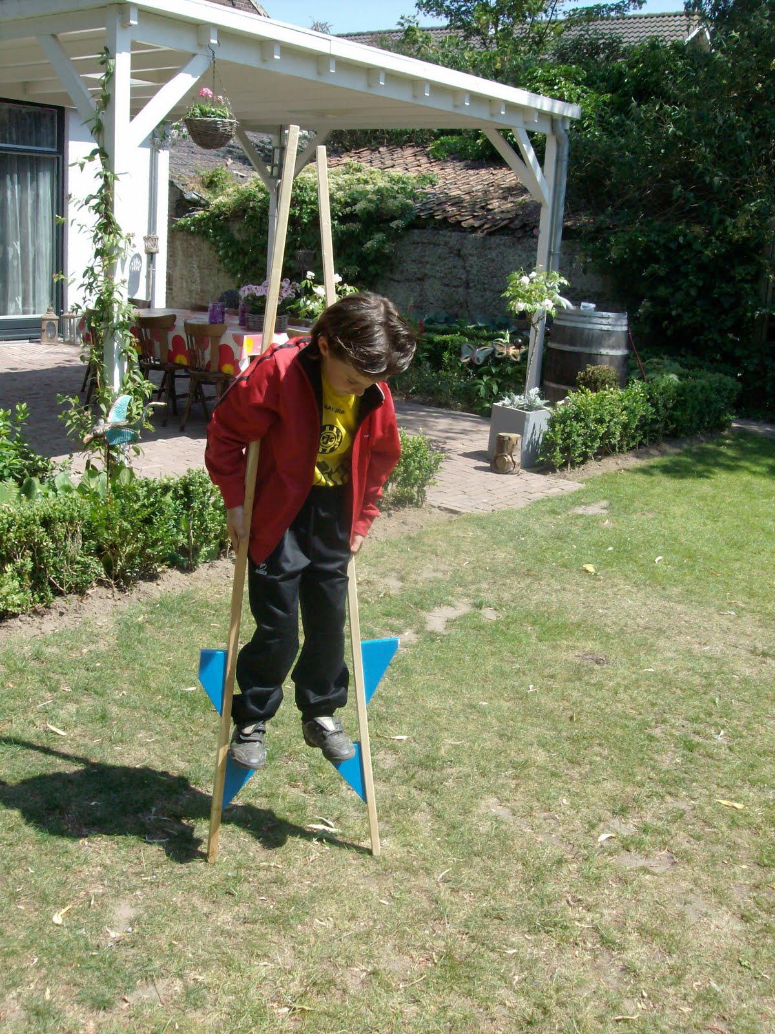

## **Seksuele ontwikkeling van een jong-basisschoolkind**

Een jong-basisschoolkind is zich bewust van het verschil tussen een jongen en een meisje. Kinderen stellen veel vragen over seksualiteit en ook over zichzelf. De meesten kinderen hebben thuis ook al de verschillen gezien tussen hun moeder en vader. Maar in deze doelgroep, 6 t/m 9 jaar, zijn kinderen zich al meer bewust van wat wel en niet kan. Ze zitten niet zomaar meer aan hun geslachtsdeel of vragen iemand zomaar of ze de zijne of hare mogen zien. Dat zie je wel eens gebeuren bij de kleuters namelijk.

Op deze leeftijd maken kinderen heel duidelijk onderscheid tussen jongens en meisjes. Niet alleen fysiek maar ook gevoelsmatig. De kinderen beginnen te merken dat ze anders in elkaar zitten en anders op dingen reageren. Voor het ene kind is dat interessant. Voor het andere verwarrend en voor weer een ander aantrekkelijk. Het kan ook een combinatie van beide zijn. Hierdoor ontstaat soms al een eerste verliefdheid. Vooral meisjes van 7 en 8 vinden jongens ontzettend interessant. Het spelletje ‘jongensbacillen’ komt je misschien nog bekend voor. Ze voelen van alles wat met het andere geslacht te maken heeft en weten nog niet goed een houding te nemen daaraan.

Voorbeeld  
Er is een jongen op stage die nogal handtastelijk is. Ik noem hem D. D is zes jaar en was voornamelijk in het begin van dit schooljaar bijna niet van me (niet alleen bij mij) weg te slaan. Zijn handen gleden ook zomaar overal langs wat ik niet heel erg prettig vond. Het is een super lieve jongen en hij was zich nog niet bewust van bepaalde omgangsregels. D is nog steeds af en toe te handtastelijk maar onvergelijkbaar met hoe het was in het begin. Als D weer op een ‘onfatsoenlijke’ manier aan me zit, probeer ik zijn blik te pakken en herinner ik hem er rustig aan dat hij zijn handen bij zichzelf zou houden. Op deze manier draag ik bij aan gepast gedrag van D.

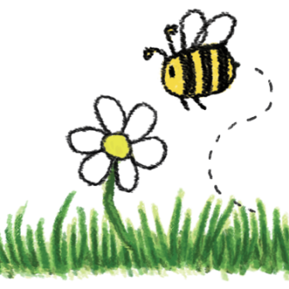

## **Cognitieve ontwikkeling van een jong-basisschoolkind**

Kleuters (4/6 jaar oud) beleven plezier aan spullen ordenen op kleur, grootte of soort. Kleuters proberen de wereld om hen heen te begrijpen door dingen te ordenen en te benoemen. Dat noemen we de preoperationele fase (van Piaget). Verhaaltjes vertellen, voorlezen is erg goed voor de cognitieve ontwikkeling. Ook samen prentenboeken lezen en navertellen stimuleert de cognitieve ontwikkeling.

Voorbeeld  
Op dit moment hebben we op de Oldenije het thema lentekriebels. Hiervoor was het schrijven & poëzie en aan het einde van elk thema hebben de kinderen een eind werkje. Met dit thema moesten de kinderen een A4 versieren en daarop hun eind gedicht, uitgeprint, opplakken. Alle kinderen moesten zelf hun gedicht uittypen. Dit telt voor de hele middenbouw, dus groep 3, 4 en 5. Met een aantal kinderen heb ik dit gedaan. Dus ik riep iemand bij me en zij mochten dan achter de laptop hun gedicht uittypen. Ik liet ze eerst hun gedicht aan mij voorlezen. Een aantal kinderen van groep drie hadden nog nooit getypt. En dan hebben ze ook nog niet alle hoofdletters geleerd. Voor de kinderen die voor het eerst achter een laptop zaten, heb ik ze eerst laten ‘kennismaken’ met de laptop. Even hun vingers over het toetsenbord laten glijden en willekeurig op wat toetsen tikken. Na de eerste regel legde ik uit wat de spatie en backspace doen en waar ze voor zijn.

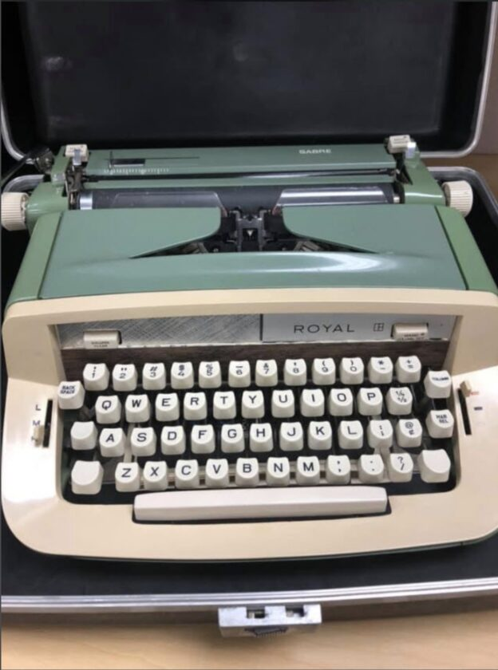

## **Creatieve ontwikkeling van een jong-basisschoolkind**

Vanaf ongeveer 6 jaar beginnen kinderen vooraf te bedenken wat ze willen maken. Ze vinden vooral het eindresultaat belangrijk, maar hebben bepaalde knutsel technieken nog niet helemaal in de vingers. Werken met sjablonen, vouwen of bouwplaten maken, vindt deze doelgroep vaak erg leuk. Omdat deze doelgroep gericht is op het resultaat helpt het als de kinderen niet te hoge eisen aan zichzelf stellen om teleurstelling te voorkomen. Je kan vragen wat ze van plan zijn en meedenken of het doel daadwerkelijk haalbaar is. Heb het vervolgens over het plan en hoe ze het gaan uitvoeren. Wat er allemaal nodig is. Zo krijgen ze uiteindelijk ook zelf overzicht en structuur om hun plannen te organiseren.

Voorbeeld  
’s Ochtends om kwart over 8 gaan de deuren open. Kinderen verzamelen zich voor dat de schooldag begint. Voor half 9 wordt er ook van de leerlingen verwacht dat zij rustig een plekje uitzoeken in de klas en gaan lezen of tekenen. Vaak mag ik de kinderen helpen kleurplaten in te kleuren. Vooral kinderen van groep 3. En tijdens vrijspelen heb ik een paar meiden van groep 4 leren chibi-diertjes tekenen. Dat zijn schattige, simpele diertjes die je kan tekenen. Deze diertjes hebben een groot lijf en kleine pootjes waardoor ze schattig lijken.

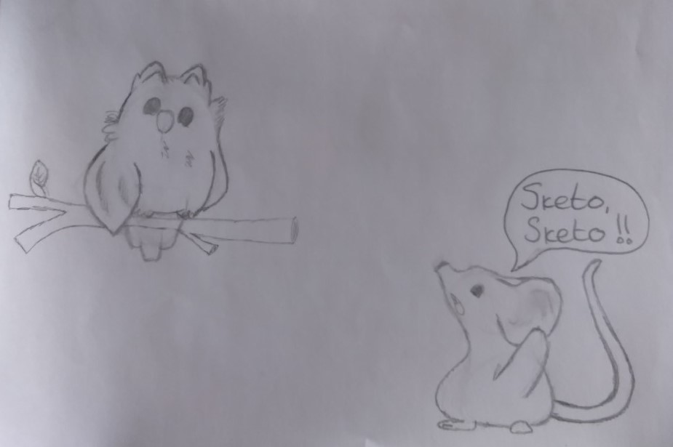

## **Taal ontwikkeling van een jong-basisschoolkind**

Door veel voor te lezen, krijgen kinderen geleidelijk inzicht in het structureren van zinnen en verhalen. Tegen de tijd dat ze zes jaar zijn en naar groep drie gaan, hebben ze al een goede basis van de geschreven en gesproken taal. Daarom is leesonderwijs eigenlijk niet een start van de leesontwikkeling, maar eerder een soort opnieuw leren gebruiken van wat ze al weten. De meeste kinderen leren rond hun zesde jaar lezen. Basiswoordenschat en zelfstandig lezen zijn volop in ontwikkeling.

Voorbeeld  
Op mijn stage hebben de kinderen elke dag een halfuur stillezen, verdeeld in twee kwartier. Geregeld lees ik dan samen met D. D is 6 jaar en heeft moeite om zich te focussen in zijn eentje, maar ook vaak met mij erbij. Meestal lezen we om de beurt een bladzijde voor. Wanneer hij een woord, door eerst hardop de letters één voor één te spellen, heeft gespeld, laat ik hem het woord vloeiend herhalen en zo ook met de hele zin. Op deze manier help ik D met zijn cognitieve ontwikkeling. Door de herhaling van alle letters in de woorden helpt het hem met lezen. Doordat ik mee lees, blijft D beter bij het verhaal van het boek en vraag ik niet teveel van zijn concentratie.

## **Sociale ontwikkeling van een jong-basisschoolkind**

Kinderen van 6 tot 9 jaar kunnen zich steeds beter inleven in anderen. Ze herkennen emoties van andere kinderen en beseffen dat verdriet van een ander niet hetzelfde hoeft te zijn als jouw eigen verdriet. Omdat ze situaties al op verschillende manieren kunnen bekijken, kunnen ze makkelijker omgaan met de persoon/situatie.

Voorbeeld  
F en N gaan gingen veel met elkaar om. Laatst in de pauze zag ik N in een hoekje huilen en F stond met M tegenover haar. Het zag er niet uit als een heftige ruzie. Ik liep erheen en vroeg N wat er aan de hand was. Ook zei ik tegen F dat zij daarna haar verhaal mocht doen. N begon te vertellen dat F had belooft met haar te spelen in de pauze en nu wilde F niet meer met haar spelen maar met haar andere vriendinnen. Ook had F de laatste tijd vaker dingen niet waargemaakt die ze belooft zou hebben. Toen liet ik F haar verhaal doen. Ze deed wat kattig en zei dat ze het niet belooft had. Ik zei tegen F dat ze beter moest letten op wat ze mensen toe zei. Ik liet F toen met M gaan en probeerde N af te leiden door over te gooien. Gelukkig waren de tranen gauw weg. De volgende dag waren F en N weer vriendinnetjes.

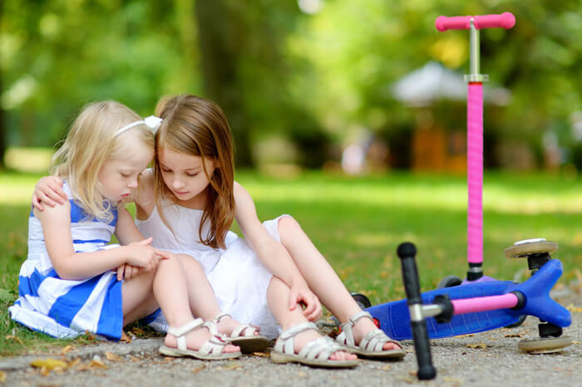

## **Emotionele ontwikkeling van een jong-basisschoolkind**

Het jonge-basisschoolkind kan zich al steeds beter in anderen mensen verplaatsen. Ze herkennen verschillende emoties bij zichzelf en anderen en kunnen steeds beter inspelen op emoties die ze zien en ervaren. Ze weten bijvoorbeeld de juiste dingen te zeggen wanneer een klasgenootje verdrietig of boos is. Ook hebben ze steeds meer hun eigen emoties onder controle en zijn ze minder impulsief. Ze kunnen steeds beter hun gevoelens onder woorden brengen en vertellen wat ze van iets vinden.  
In deze leeftijdsfase wordt ‘de groep’ steeds belangrijker. Dit is ook de periode waarin het echte schoolse leven is begonnen. Voor sommige kinderen is dit een lastige periode. Zij merken misschien dat ze minder snel leren dan de rest van de groep. Hierdoor kunnen ze minder zelfvertrouwen krijgen.

Voorbeeld   
Soms hoor ik kinderen op stage zeggen dat ze bijvoorbeeld rekenen op een getallenlijn niet kunnen. Voordat ze de vraag goed gelezen hebben, wordt er al gezegd dat ze het niet snappen. Een meisje L heeft vaak moeite met rekenen. Ze is dan ook niet het meest oplettende kind in de klas en stelt ook niet snel een vraag, maar dom is ze zeker niet. Als ik haar na 5 minuten nog steeds niets heb zien opschrijven, loop ik langs haar en vraag ik of het lukt. Dan zegt ze eerlijk nee en bied ik mijn hulp aan. (ik probeer haar eigen initiatief te stimuleren door te zeggen dat het zou helpen als ze uit zichzelf om hulp vraagt)  
Een aantal weken geleden zat ze heel beteuterd naar haar rekenschrift te kijken terwijl andere kinderen al klaar waren en aan het vrij spelen waren. Ze was verdrietig en zei dat ze dit gewoon niet kon en dat ze dom was. Ik vond dit echt heel erg. Ik zei dat alles in het begin moeilijk is en dat, dat niets met domheid te maken heeft. Toen vroeg ik of we samen zouden kijken of mijn theorie klopt. Ik hielp haar een paar minuutjes en toen snapte ze de opdracht. Lastig was het nog wel, maar ze snapte de stappen en ze kon dit in haar eentje. Ik herhaalde wat ik zei dat L niet dom is. Ze was blij verbaasd toen de sommetjes haar wel lukte, gelukkig!

# **Hoofdstuk 3** groep in kaart

Al eerder heb ik benoemd dat ik op een Jenaplan school stage loop. Zij werken met stamgroepen dus natuurlijk ontwikkelt elk kind zich anders. Er zijn zeker verschillen binnen de groep 3ers, binnen groep 4 en ook binnen groep 5. Met een kind van groep drie doe ik aparte taken. Hij loopt volgens het kind volgsysteem achter met taal en rekenen. Hij gaat, sinds ik alleen met hem met taal en rekenen bezig ben, met stappen vooruit. Ik heb deze week al een groot verschil gezien met vorige week, dus dit is super en maakt mij ook echt blij! Dat plan heb ik samen met mijn stagebegeleidster besproken.

Tuurlijk krijgt D ook hulp van de juffen zelf wanneer ik er niet ben. Ik geef een bijdrage, om niet te doen lijken alsof zijn verbetering alleen door mij komt.

## **Ontwikkeling stimuleren**

De taal instructies slaat D wel eens over, dus vanaf dat moment behandel ik met hem één of twee letters. Dan kan ik kiezen of ik met hem technisch lezen of begrijpend lezen wil oefenen. Bij technisch lezen hoort woordjes stempelen bijvoorbeeld. D is ontzettend creatief en hij heeft echt beter zijn focus erbij als er iets creatiefs bij de opdracht zit.

## **plan van aanpak**

Met rekenen is het een beetje anders. Hij weet en kan al heel veel, maar laat dat niet zien met zijn werkhouding. Alleen werken lukt eigenlijk nog niet. Dan maakt hij zo goed als niks. Op dit moment ben ik met hem het splitsen van éénheden aan het oefenen. De juffen en ik weten dat hij het weet, maar hij ‘plaagt’ ons. Het splitsen oefen ik met hem met een splits-bloem. Dit is eigenlijk onder zijn niveau waarschijnlijk, maar zo weet ik zeker dat hij het weet. Als hij dan een verkeerd antwoord geeft, zeg ik tegen hem dat hij mij niet zo moet plagen en dat zelfs ik wel weet dat hij het weet. Dan rolt het goede antwoord eruit. Dit splitsen oefenen gaat ook steeds soepeler. Wanneer hij de vaart eindelijk erin heeft, doet hij het bijna uit zijn hoofd en werkt hij heel snel.

# **Kwalificatie dossier**

Tijdens het maken van dit verslag, heb ik zelf aan een aantal vaardigheden gewerkt. Die zal hieronder benoemen:

* **B1-K1-W6: Volgt en stimuleert de ontwikkeling van het kind**. Door voorbeelden te beschrijven uit mijn stage, reflecteer ik op situaties. Daardoor krijg ik een beter beeld van het kind.
* **B1-K1-W7: Evalueert haar eigen werkzaamheden.** Door de theorie te verbinden met wat ik doe in de praktijk, en dat vervolgens opschrijven is een goede manier van zelf evaluatie.

Ik hoop dat u genoten heeft van dit verslag en dat ik een beter beeld heb kunnen vormen over de ontwikkeling van het jonge-basisschoolkind op alle belangrijke aspecten.

